# 学生成绩管理系统使用说明

1. 使用角色有三个：学生、教师、和管理员
2. ***管理员***

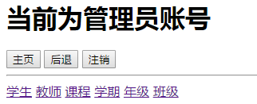

界面如图，包含学生、教师、课程、学期、年级、班级六个功能

学生功能有

添加学生

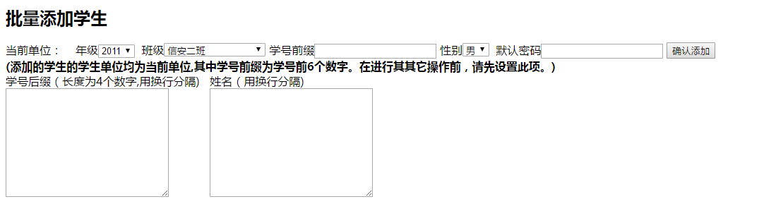查找学生

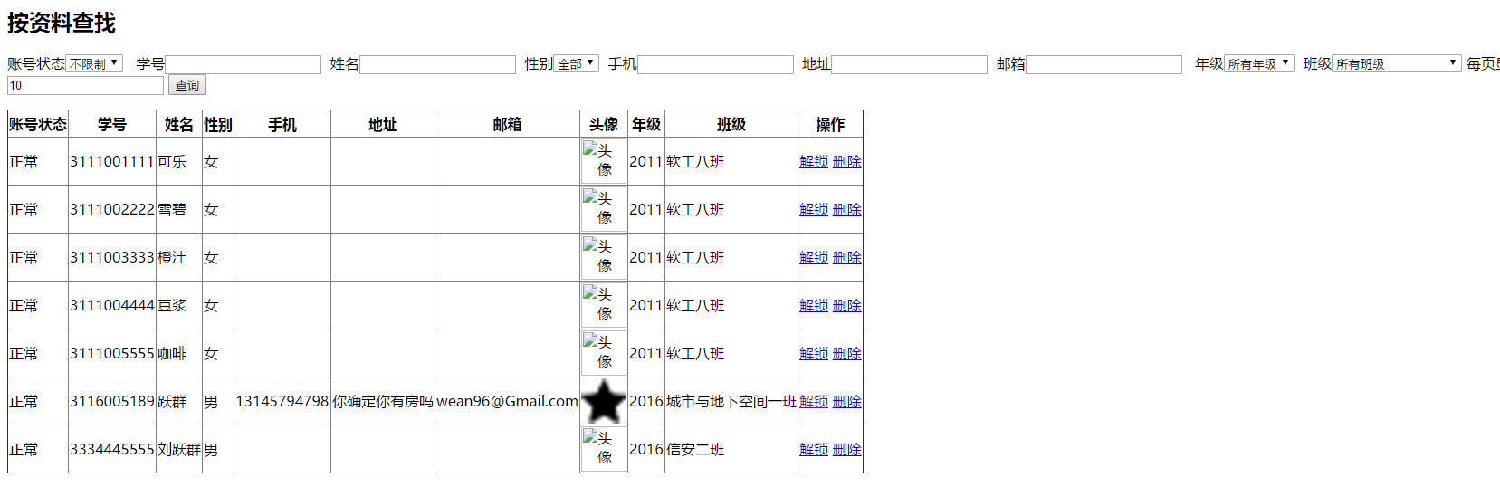

教师功能类似学生功能

课程功能有添加课程，查找课程（包含查找后对某个课程进行修改任课教师，删除课程，选课操作）

学期、年级、班级都有查找和删除功能，其中学期功能有设置当前（默认）学期，教师只能给当前学期的课程评分，学生只能给当前学期的课程进行教师评价

1. ***教师***

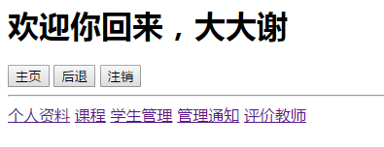

界面如图，包含个人资料，课程，学生管理，管理通知，评价教师 五个功能

个人资料可以查看自己的信息，修改密码和资料

课程可以查找课程，选择课程任课，还可以进行科目分数统计

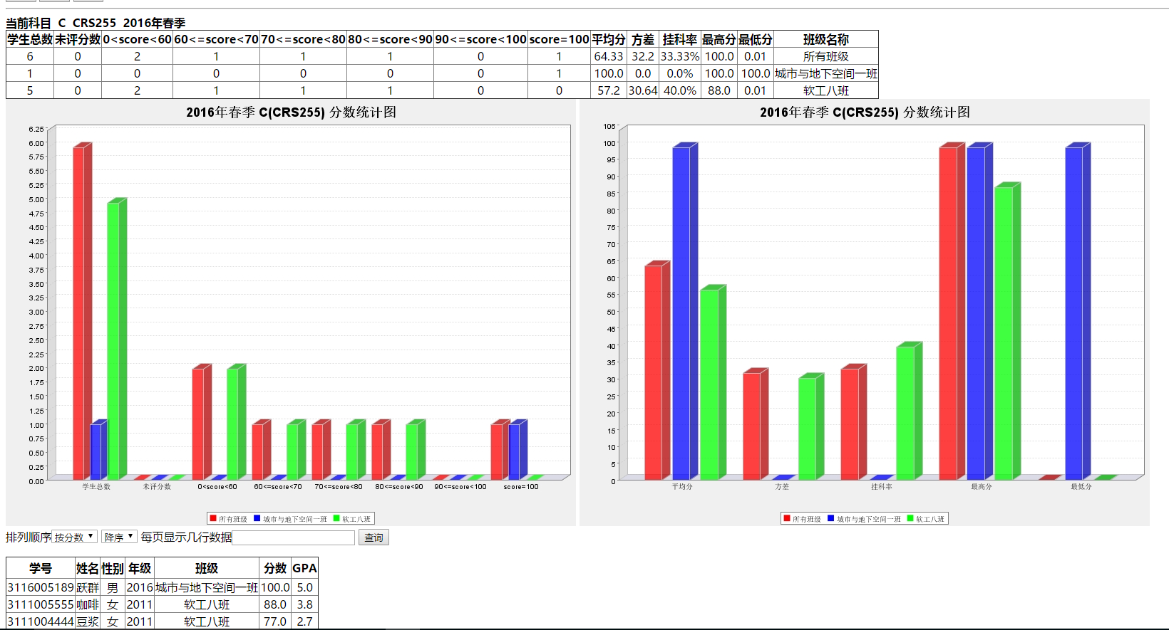

科目分数统计包含概括，图表，详细学生分数（可按绩点、成绩、学号等排序）

学生管理可以查看学生信息，录入成绩

管理通知可以查询、发布、修改、删除通知

评价教师可以看到自己所教科目被学生的评价情况

1. ***学生***

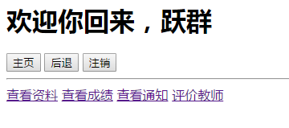

学生包含查看资料、查看成绩、查看通知、评价教师四个功能

1. 亮点

A、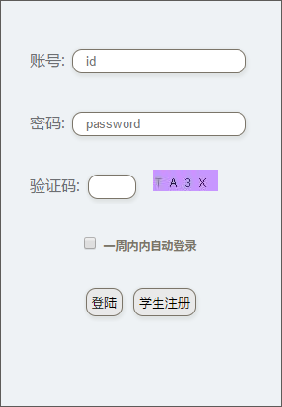登陆功能根据输入的账号判断是学生教师或者是管理员转发到不同的界面（通过正则表达式判断id，其中学生id是10位数字，教师id是’tch’+6位数字，管理员id是中文），另外登陆还实现了自动登陆

B、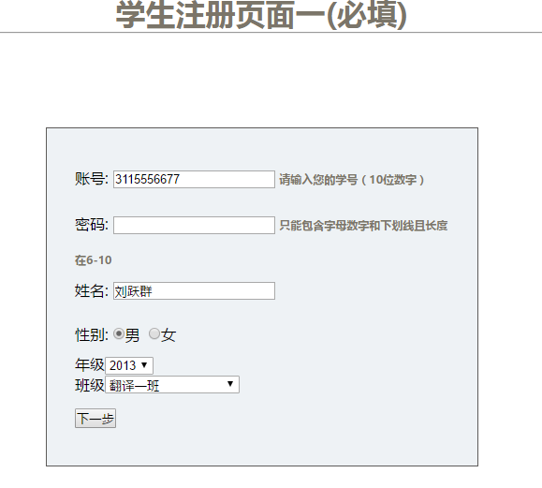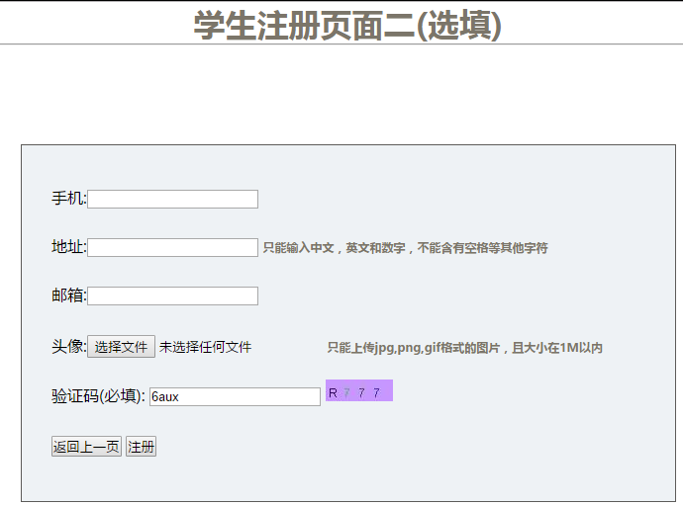

注册界面分两步走，必填和选填信息分开。和登陆界面一起加上了验证码防爆破。

C、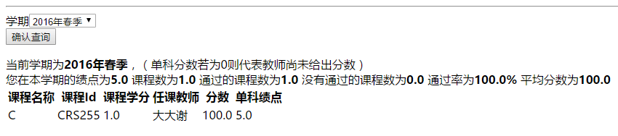

学生查询成绩时通过sql语句函数，多表联合查询，查询出当前学期的总概括情况并返回结果

D、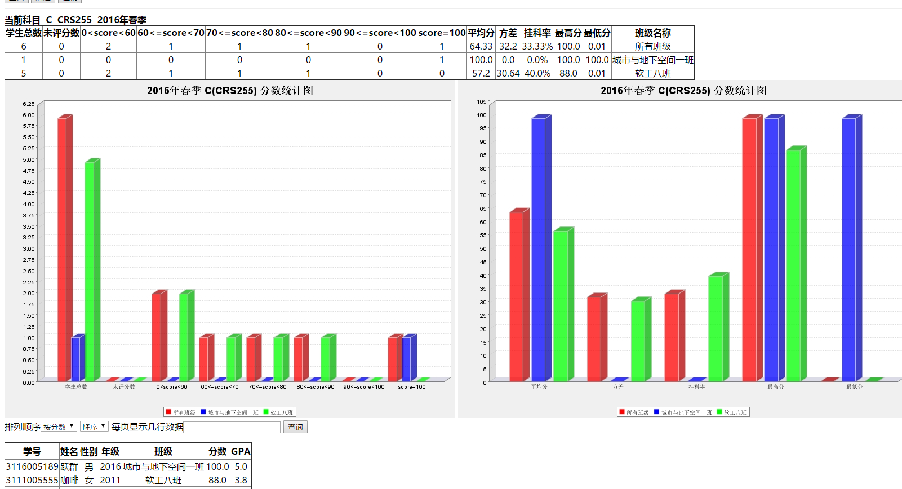

教师查询成绩通过sql函数组合，多表联合查询，查询出总情况，各班级情况，并根据这些数据传入JFreeChart类生成分析图表

E、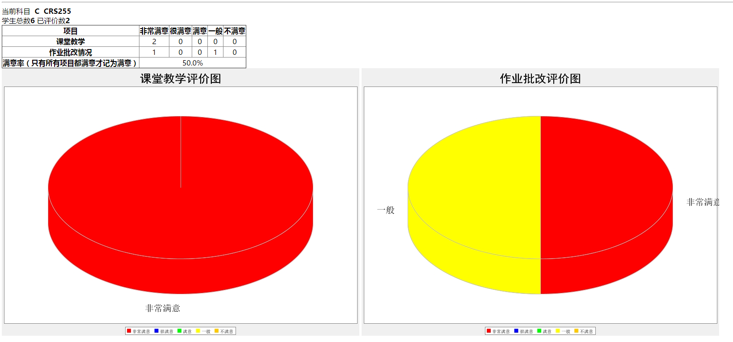

教师查看学生评价，并生成饼图呈现

F、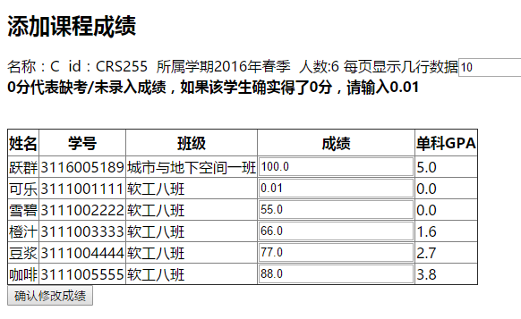

教师录入成绩时，将学号作为成绩这个input的name，在servlet中通过ParameterMap

遍历每个entry，通过正则判断若name为学号，则执行录入成绩

G、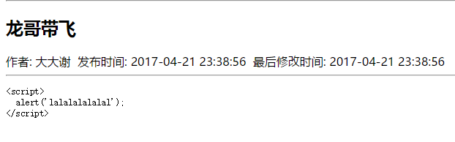

发布通知时，将通知内容进行html转码，使教师输入任意字符都直接打印出来，防止教师发布脚本窃取查看通知的学生的信息

H、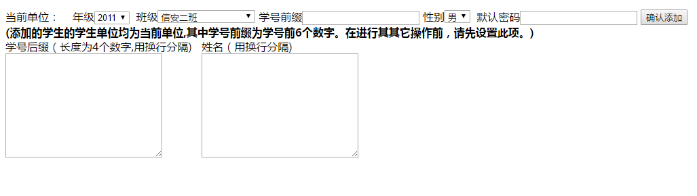

添加学生和教师都是批量添加

I、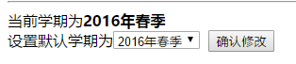

设置了默认学期（当前学期）

限制教师只能修改当前学期的自己课程的成绩和学生只能评价当前学期自己课程的教师

H、将密码进行PBE加密

密钥为“StudentScoresManageSystem”

盐为学生id，教师id，管理员账号转化为字节数组的前八个字节

撒盐次数为49次

即使同一个学生，学号前八个字节也很可能不一样，这样就算他们把密码设置为一样，加密后的密码看起来也是不一样的

I、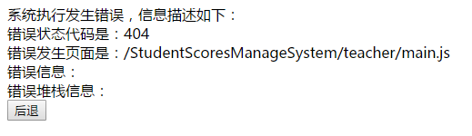

添加了错误拦截页面，防止出错时直接暴露项目代码给用户

# !!!!重要提示！

提交的sql文件中的，学生教师密码都是123456，管理员账号密码是，"黄河之水天上来"，"奔流到海不复回"。如果在登陆界面的密码输入框切换不到中文输入模式可以在外面复制密码粘贴到输入框